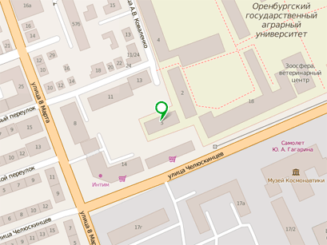
Здание института дополнительного образования Оренбургского ГАУ
У. Коваленко дом 5

